**Decisiones**

Para tomar decisiones, los individuos efectuamos un análisis racional. Tomamos decisiones para satisfacer nuestras necesidades (infinitas).

***Disyuntivas***: opciones sobre las que se decide. De las distintas disyuntivas hay que analizar los costes y beneficios para elegir la que de mayores beneficios y tenga menor coste. La disyuntiva u opción que se descarta de denomina **coste de oportunidad.** Este debe ser menor al beneficio de la decisión tomada.

Las decisiones se pueden revisar porque hay estímulos que nos hacen cambiar de parecer. El contexto afecta la toma de decisiones y genera estímulos.

Los beneficios marginales deben ser mayores a los costes marginales. Los seres racionales piensan en términos marginales.

* *Costo marginal:* costo por cada unidad medida
* *Beneficio marginal:* beneficio por cada unidad medida

**Principios fundamentales de la economía**

Grupo 1: Idea Individualista ¿Cómo toman decisiones los individuos?

1. *Los individuos nos enfrentamos a disyuntivas*

Oportunidades, opciones. Importante saber reconocerlas. Elegir mediante la racionalidad.

1. *El costo de una cosa es aquello a lo que se renuncia para conseguirlo*

Dicho costo se llama ‘costo de oportunidad’. El beneficio debe ser mayor al costo de oportunidad.

1. *Las personas racionales piensan en términos marginales*

Se analiza una unidad más de lo que está en análisis. Importancia en la decisión.

1. *Los individuos responden a los incentivos*

La realidad interactúa con los individuos y provoca cambios en sus decisiones.

Grupo 2: Persona como ser social ¿Cómo interactúan los individuos?

1. *El comercio puede mejorar el bienestar de todo el mundo.*

Al tener acceso a una mayor cantidad y variedad de bienes, puedo satisfacer más necesidades. Nos abastecemos con lo que no podemos producir.

1. *Los mercados normalmente constituyen un buen mecanismo para organizar la actividad económica.*

Idea relacionada con las economías basadas en mercado (capitalistas). No aplica a las economías dirigidas (socialismo, comunismo), ya que el Estado decide. En una economía mixta, el mercado tiene también otro significado.

1. *Los mercados no siempre funcionan de manera perfecta (fallas de mercado). El estado puede mejorar a veces los resultados del mercado.*

El estado tiene la obligación de regular el mercado para defender los derechos de los individuos. Ejemplo: contaminación, monopolios. El Estado tiene armas legales para limitar o frenar al mercado (no intervenir). Si el Estado interviene el mercado, se convierte en una economía dirigida.

Grupo 3: ¿Cómo funciona la Economía en su conjunto?

1. *El nivel de vida de un país depende de su capacidad para producir bienes y servicios.*

No se debe confundir crecimiento económico con mayor producción. El dinero que ingresa debe repartirse equitativamente. El nivel de vida depende no sólo de la capacidad de producir, sino también de la distribución del ingreso.

1. *Los precios suben cuando el gobierno imprime demasiado dinero.*

Una de las causas de la inflación es imprimir más dinero para corregir falencias de administración. Al aumentar la base monetaria, la moneda pierde valor. La continua emisión monetaria y la especulación generan inflación.

1. *La sociedad se enfrenta a una disyuntiva a corto plazo entre la inflación y el desempleo.*

El corto plazo en economía es entre 4 y 5 años, ya que no todas las variables económicas son igual de flexibles, sino que algunas demoran mucho tiempo en cambiar. Las medidas contra la inflación tienen efecto sobre el desempleo. Cuando comienza a bajar la inflación, sube el desempleo en ese corto plazo. El gobierno no se atreve a tomar medidas para bajar la inflación por miedo a ser impopular, por lo que pone parches.

**Ciencia económica**

Es una ciencia social del comportamiento. Por lo tanto, estudia el comportamiento del hombre frente al hecho económico o hecho social. El proceso social es un todo invisible. Los hechos sociales resultan del comportamiento humano.

Principio de biunivocidad: a veces, la respuesta a un problema de una ciencia se halla en otra ciencia. La economía está relacionada con las demás ciencias.

El hecho económico es un solo hecho social (comportamiento humano) con diversas connotaciones. Es una abstracción.

La ciencia entre los extremos del sentido común y la ideología

Mente humana: mezcla de sentido común, conocimiento científico e ideología. Predomina el conocimiento subjetivo.

|  |  |  |
| --- | --- | --- |
| SENTIDO COMÚN | CIENCIA | IDEOLOGÍA |
| * Conocimientos acríticos (indiscutibles) * Entendimiento superficial (se acepta como es) * Credulidad (se acepta como verdad) * Práctico (útil) | * Criterios internos: coherencia, consistencia, originalidad, objetivación. * Criterios externos: divulgación, comparación, reconocimiento generalizado. | * Carácter justificador (justificar pertenencia) * Partidarismo, posicionamiento. * Normatividad (reglas que la sustentan) * Legitimación: ideología dominante y alternativa. |
| Es individual y subjetivo.  Adquirido desde el nacimiento. | Se adquiere con el sistema educativo y es objetivo | Todos tienen porque es para pertenecer a la sociedad y es subjetivo. |

El conocimiento científico se puede transformar con la ideología y el sentido común, se contamina.

**El método científico**

Se aplica para encontrar algo que explique el comportamiento de la variable.

Proceso

1. Observación sistematizada de la realidad, reconocimiento y selección de una variable de estudio.
2. Depende del tema de estudio
   1. Método inductivo: enfoque teórico sistematizado. Brinda información cuantitativa. Se simula la realidad, se construyen modelos, principios, leyes, etc. Da mediciones muy precisas. Problemas macroeconómicos.

Parte de lo particular para llegar a lo general.

* 1. Método deductivo: se plantea una hipótesis de la realidad no investigada. Son abstracciones teóricas que implican desarrollos a priori no medibles a partir de la realidad concreta. Da mediciones más genéricas. Se basa en comportamientos racionales. Problemas microeconómicos.

1. Validación permanente: siempre es revisado, porque el contexto cambia.
2. Reelaboraciones: la ciencia se reelabora continuamente.

**Modelos económicos**

Son simplificaciones extremas estilizadas de la realidad. Sustituyen al experimento. Se basan en supuestos, que ayudan a comprender el mundo más fácilmente. Es importante saber qué supuestos usar y formularlos correctamente.

**El flujo circular de la renta**

Estudia el comportamiento de la interrelación de las unidades económicas. Ejemplos de unidades:

Unidades domésticas - Familias (o no familias que viven en la misma casa, u hogares unipersonales).

* Compran y consumen para satisfacer sus necesidades.
* Poseen y venden factores de la producción: capital K (mobiliario e inmobiliario, fábricas, no dinero), recursos naturales T (campo, animales, siembra), recursos humanos L (trabajo), capacidades tecnológicas CT (acumulación de conocimientos en el tiempo) y capacidades empresariales CE (liderazgo).

Empresas:

* Producen y venden bienes y servicios.
* Contratan y utilizan factores de la producción.

Todas las unidades interactúan a través del mercado de bienes y servicios y el mercado de los factores de la producción.

Mercado de bienes y servicios: Las empresas venden y las unidades domésticas compran.

Mercado de factores de la producción: Las unidades domésticas venden y las empresas compran.

Flujo real: Surge cuando las unidades domésticas ofrecen sus factores de producción al mercado de factores de la producción para que las empresas los tomen, produzcan y vendan sus bienes y servicios a las unidades domésticas.

Flujo monetario o nominal: Surge cuando las empresas compran los factores de la producción y pagan salarios y alquileres a las unidades domésticas, por lo que reciben un ingreso o renta. Dichos ingresos se gastarán en bienes y servicios que resultan en ingresos para las empresas.

Toda economía, por más compleja que sea, posee solo estos dos flujos.

**La frontera de posibilidades de la producción**

Los recursos son escasos y suponen un límite.

Supuestos del modelo:

* La economía posee todos los factores de la producción.
* Uso pleno de los factores de la producción.
* Produce sólo dos bienes: X e Y.
* Conoce el precio de X e Y.

Si se aplican todos los factores de producción a un bien, no se puede producir el otro, lo que implicaría un coste de oportunidad. Si se utiliza plena y eficientemente los recursos, se puede lograr la máxima producción de ambos bienes.

Se debe trazar un límite o frontera de posibilidades de producción (FPP) para producir ambos bienes con eficacia. A veces se debe producir más de un bien que de otro, pero se mantiene la eficacia. Si se producen ambos bienes de manera que queden por debajo del límite, quedan recursos ociosos, por lo que no se logra la eficacia. Si se quiere producir por encima de la FPP, se deben incrementar los factores de la producción ya que de lo contrario dicho punto es inalcanzable.

Eficacia: distribuir los recursos de forma tal de favorecer la producción de los bienes necesarios para un país.

Ninguna economía es eficiente, siempre existen recursos ociosos. Todos los países tienen una tasa natural de desempleo. En términos comparativos se puede decir que una economía es más eficiente que otra, pero no que una economía es eficiente.

**División usual de la economía**

* Economía positiva: Describe la realidad tal como es. Utiliza teorías económicas como principios, leyes y modelos económicos. Es fundamental para el análisis económico (científico).
* Sistema de valores: dado por el sentido común y la ideología. Posiciones filosóficas y político ideológicas (acomodo la ciencia a mi manera de ver las cosas). Juicios de valor sobre cuestiones económicas con las que no se está de acuerdo.
* Economía normativa: Surge de ver la economía positiva a través del sistema de valores. Presenta el mundo como lo que debería ser. Forma parte de la Política Económica. Es subjetiva y responde a la ideología (no es ciencia).

**Teoría económica** - Principios, teorías, leyes y modelos económicos.

Teoría microeconómica

* El consumidor y el análisis de la demanda.
* La unidad de producción y el análisis de la oferta.
* Estructura de competencia y equilibrio de los mercados.
* Equilibrios parciales y equilibrio general.

Lo que se observa es la regulación de la actividad de los agentes económicos y los costos y beneficios sociales y privados.

Teoría macroeconómica

* Macrovariables (ingreso, consumo, ahorro, inversión, exportaciones, importaciones, impuestos y gasto público, oferta y demanda monetaria).
* Problemas: inflación, desempleo, crecimiento, desarrollo, ciclos económicos, integración y globalización.

La conducción del proceso económico agregado.

**La política económica**

Se enmarca en el campo de la economía normativa y forma parte de las políticas públicas.

Objetivos: Crecimiento, estabilidad, equidad.

Instrumentos:

* *Política fiscal*: relacionada al manejo de las finanzas públicas, habla de ingresos y el gasto público. Establece impuestos, etc.
* *Política monetaria*: medios para regular el abastecimiento de los pagos y disponibilidad de activos financieros (en Argentina el BCRA). Relación con lo nacional. Cuando se aplica para aumentar la cantidad de dinero, se le denomina política monetaria expansiva, y cuando se aplica para reducirla, política monetaria restrictiva.
* *Política cambiaria*: manejo de la tasa de cambio. Entre la moneda de mi país respecto a la de otros países. Relación con lo internacional. La devaluación es una política cambiaria.
* *Intervenciones directas*: mecanismos de intervención ejercidos directamente sobre las actividades económicas individuales. Ej.: monopolios, fallos del mercado, etc.

**Ética y Economía**

Últimamente no se tiene en cuenta la ética en la economía ya que lo único que ha interesado es obtener beneficios, minimizar costos sin importar el modo de conseguirlo. La ética se debe volver a instalar, con valores.

**Definición de economía**

Surge de la realidad en donde los recursos escasos y las necesidades ilimitadas. La abundancia de un bien no es Economía.

*La Economía es una ciencia social (humana) que estudia la relación entre las ilimitadas necesidades por satisfacer y los recursos que, siendo escasos, tienen usos alternativos.*

Existe una tensión entre los recursos escasos y las necesidades ilimitadas. El recurso más limitado es el ingreso. Debemos elegir entre fines posibles y medios disponibles (llamada *asignación de recursos*). Esto deriva en una consecución de un fin determinado (obtengo un beneficio por satisfacer una necesidad) y además una no consecución de otros fines (coste de oportunidad).

**Ética**

*“Los valores éticos de los actores sociales clave son parte de los recursos productivos”.* Esto significa que si todos trabajan en un buen ambiente con valores éticos (a favor de la inversión, honestidad, progreso tecnológico y la inclusión social), se aumenta la productividad. Si lo único que predomina es la ganancia rápida, fácil, corrupción, individualismo y falta de escrúpulos se bloquea el avance.

Pensamiento Económico Reduccionista (Sin Ética)

Enfocado únicamente a lograr el objetivo de la economía.

Está referido a temas técnicos. Existe un estado de anomia en la sociedad: no les interesa nada, nadie reacciona, da lo mismo todo. Esto hace que se genere corrupción (aprovechando la situación de indiferencia, se piensa en los intereses personales). Estado sin ética.

La opinión pública reclama que el diseño de las políticas públicas y la asignación de recursos sean orientados por criterios éticos. Las visiones económicas predominantes tienden a desvincular la Ética y Economía. La Ética es un tema para el reino del espíritu.

Entre estos dos últimos pensamientos se produce una dicotomía (un divorcio). Se produce el vacío ético que genera prácticas corruptas y ocurren enormes daños, como el egoísmo exacerbado (siempre tener razón, todo es mío), falta de solidaridad (el de al lado solo interesa por motivos egoístas), insensibilidad (el que no me sirve se transforma en enemigo).

Es necesario empezar a transversalizar la enseñanza de la Ética y acompañarla con experiencias de campo. Enseñar la ética gradualmente y a lo largo de la vida y tratar de aplicar la idea de la solidaridad, cooperación y demás valores. Entender que los demás también están.

Soluciones que aplican ética:

* *La responsabilidad Social empresaria*: Que los empleados sean tratados como personas, hacerlos sentir valorados, dar premios. También que las personas vean que la empresa hace algo bueno por la sociedad.
* *El voluntariado*: Hacer algo que uno siente que tiene que hacer sin necesidad de recibir algún tipo de retribución.
* *Economía Solidaria*: Si a la economía le sumamos valores éticos hablamos de Economía Solidaria. Es un nuevo paradigma económico muy difícil de llevar a cabo.

**Marco general**

* Altos niveles de frustración social.
* Distribución regresiva de la riqueza.
* Regresión de las oportunidades de desarrollo humano.

Se llega a un estado en el que nada satisface. Se necesita un cambio. Permiten reconocer la existencia de *factores estructurales de exclusión* que perpetúan el déficit y la inequidad social de manera intergeneracional e impiden que el progreso económico tenga impacto en materia de progreso social.

Estar excluido significa quedar afuera, no tener un lugar en la sociedad.

*Patologías de la exclusión:* adicciones (tabaco, alcohol, sexo, droga, juego, consumo compulsivo), desafecciones (aislamiento, enfermedades mentales, pérdida del sentido de la vida, incomunicación, agresividad/violencia).

Las teorías económicas no son instrumentos neutrales. Inducen hacia determinados comportamientos en las personas. Modifican, directa o indirectamente, conductas. Por lo tanto, la economía no puede ser útil separada de los valores.

El pensamiento único: neoliberal, individualista, utilitarista, impone un modelo de hombre. El Homo Economicus, maximizar beneficios a cualquier precio, el que gana, gana todo y el que pierde, pierde todo. Hay que dejar de lado este pensamiento único para llegar a un ser humano esencialmente relacional.

¿Es posible humanizar la economía? Sí.

**Economía solidaria** (social, del trabajo, popular, alternativa)

Es un conjunto de iniciativas colectivas de producción, comercialización, finanzas y consumo que privilegian la autogestión y la cooperación bajo forma de cooperativas, asociaciones, redes y cadenas productivas. Se sigue una lógica donde se acentúa lo comunitario, se articulan micro-emprendimientos, cadenas de producción de valor, recuperación de fábricas y se logra dar respuestas a situaciones de marginalidad de los más vulnerables.

Diferencias entre economía convencional y economía solidaria.

|  |  |  |
| --- | --- | --- |
| CARACTERÍSTICAS | CONVENCIONAL | SOLIDARIA |
| Objetivo | Maximizar las ganancias | Satisfacer las necesidades humanas en su conjunto |
| Factor Fundamental | El capital | El trabajo, la comunidad, la solidaridad, la cooperación |
| Se rige por | El mínimo coste | El salario digno y justo |
| Tipo de organización | Jerárquica | Democrática |
| Tipo de relaciones | De competencia | De cooperación |
| Beneficios | Para unos pocos | Para todos |
| Genera | Exclusión | Inclusión |
| Realidad | Parcial (índices macroeconómicos, monetización de la economía) | Integral (Aspectos sociales, económicos, culturales, ecológicos, éticos, espirituales) |

**Los factores de la producción (o recursos económicos)**

Los elementos o recursos que introducimos al proceso productivo para generar productos y servicios.

El factor Tierra (T)

La riqueza provenía principalmente de la agricultura cuando se eligió el nombre.

Constituye la base sobra la que se ejercen las presiones y las actividades de los demás recursos.

El concepto evolucionó con el tiempo y ahora se habla de **Recursos Naturales**, ya que la naturaleza nos provee recursos para generar los productos y servicios que permiten satisfacer nuestras necesidades.

* Alcance y tipología
  + Suelo: la agricultura y ganadería se da aquí. Es la parte dinámica de la superficie terrestre que permite el natural desarrollo de la vida. Su aprovechamiento económico (valor y actividad económica a desarrollar) se mide por: la profundidad efectiva, el drenaje, la saturación, la fertilidad y la renovación.
  + Subsuelo: capa de la corteza terrestre en la que se encuentran los mantos freáticos, yacimientos minerales, petrolíferos y de gas. El aprovechamiento económico se define por: el conocimiento geológico, la calidad de las reservas medidas y su accesibilidad.
  + Agua: incluye océanos, mares, lagos, ríos, arroyos; en el suelo o en el subsuelo; dulce o salada; sujeta a un ciclo natural. Su aprovechamiento económico se define por: propiedades fisicoquímicas, potabilidad, navegabilidad, potencialidad energética.
  + Lluvias y Clima: Las lluvias son parte del ciclo hidrológico y al igual que el clima dependen de factores geográficos. Importancia económica: lluvias, intervalos de ocurrencia e índices de precipitación; clima, marítimo, continental.
  + Flora y Fauna: comprenden todas las especies vegetales y animales. La importancia económica de estas categorías se debe a: potencialidades de aprovechamiento efectivo para satisfacer necesidades humanas.
  + Factores extra-planetarios: Sol, fases lunares, ondas electromagnéticas.
* Elementos condicionantes de la disponibilidad de este factor
  + Condiciones expansivas
    - Etapa del conocimiento humano: todo proceso productivo que tenga que ver con el recurso natural, evoluciona a través del tiempo y genera una mayor y mejor producción.
    - Disponibilidad de instrumentos de exploración.
    - Avance sobre nuevas fronteras.
    - Procesos de renovación y de reposición.
    - Procesos de reciclaje de materiales básicos ya transformados y que fueron desechados anteriormente.
  + Condiciones restrictivas
    - Niveles de agotamiento de las reservas minerales comparadas.
    - Amenazas de extinción de especies vegetales y animales.
    - Degradación de macrodisponibilidades naturales.
    - Conciencia de preservación.
    - Restricciones legales, condicionantes de las formas de acceso y de exploración económica.
* Los límites del crecimiento
  + Thomas Robert Malthus 🡪 Teoría Malthusiana: se preveía un aumento de la población en progresión geométrica o exponencial, junto con un aumento en progresión aritmética en la producción agrícola de alimentos que causaría un déficit en la cantidad de alimentos que pondría en riesgo a gran parte de la población. $\sim 1800$.
  + Dennis L. Meadows 🡪 Según estudios realizados en los años 70 en el MIT el agotamiento del factor Tierra ocasionaría un límite al crecimiento ya que las reservas no renovables no se agotarían dentro de los 100 años siguientes.
  + En 1992 se revisan estos estudios nuevamente a la luz de:
    - Los avances tecnológicos
    - Actitudes de preservación

Extendiéndose algunos de esos límites, pero no las conclusiones del estudio que en definitiva establecen que el factor Tierra impedirá la continuidad del crecimiento económico.

* + - Malthusianos y Neo Malthusianos concientizan a cada generación sobre el cuidado. Todo depende de la concientización: moderación del crecimiento poblacional y explotación racional de las reservas naturales.
    - Las cuestiones son usar la naturaleza con conciencia (**Crecimiento Sustentable**) y **Desarrollo Sustentable** (crecimiento y bienestar humano y de la naturaleza).

El Factor Trabajo (L)

Se lo considera la base demográfica de la actividad económica.

En su momento, fue concebido considerando al hombre como parte de la gran maquinaria de producir, y no como destinatario del bienestar.

A través del tiempo, la persona comenzó a obtener derechos, a recibir la idea de algún tipo de beneficio.

Hoy hablamos de alguien que está en un proceso productivo, que trabaja, pero que también recibe parte de los beneficios. Hablamos de **Recursos Humanos**.

Concepto: es la parte de la población que tiene aptitudes para ejercer actividades económicas. Es la porción de la población que tiene edad para trabajar. Varía según: etapa de desarrollo de la economía, el conjunto de definiciones institucionales.

* La población total y su relación con el Factor Trabajo
  + Población total
    - Población que no está en la fuerza de trabajo:
      * Población pre-productiva (menores de edad)
      * Población pos-productiva (mayores de edad fuera del rango productivo)
    - Población que está en la fuerza de trabajo
      * Población económicamente activa (PEA). Aquellas personas que trabajan.
      * Población económicamente inactiva (PEI). Aquellos que no están trabajando.
  + Las pirámides poblacionales
    - Dan la idea de cómo está compuesta la población total de un país. Se confeccionan en base al último censo.
    - Base: tasa de natalidad. Punta: esperanza de vida.
    - Normalmente, una tasa de natalidad elevada es indicativa de países pobres. Nunca se puede proyectar como una potencial fuerza de trabajo porque hay una elevada tasa de mortalidad por la pobreza estructural. Como las condiciones laborales son malas, existe una alta tasa de accidentes y mortalidad. La estructura de ese país no le brinda apoyo a la población.

El Factor Capital (K)

No tiene nada que ver con el dinero, no es dinero.

Concepto: comprende el conjunto de riquezas acumuladas por la sociedad. Da apoyo a las operaciones productivas. Genera nueva riqueza. Existe independientemente de las etapas de desarrollo económico. Es el llamado Capital Fijo (contabilidad), aquello palpable.

* Fuentes de acumulación de Capital
  + Internas
    - AHORRO de las familias. Sucede cuando se deposita en un plazo fijo, se invierte, se coloca en el sistema financiero; no cuando se guarda solamente, ya que esto es postergación del consumo.
    - AHORRO de las empresas. Debe ir al sistema financiero para que sea ahorro.
      * El ahorro puede ser espontáneo, estimulado (no quiero, pero el Estado lo incentiva) o compulsivo (cuando el Estado OBLIGA a ahorrar pagando la remuneración parte en pesos y parte en bonos).
    - AHORRO del Sector Público. Cuando gasta menos de lo que ingresa, puede efectuar obra pública.
  + Externas
    - Ingreso neto de CAPITAL DE RIESGO. Significa que vienen, apuestan o invierten y no saben lo que va a suceder. El dinero llega, pero debe materializarse en bienes de capital, ya que no sirve en sí mismo para la economía.
    - Ingreso neto de CAPITAL EXIGIBLE. Aquel que debe devolverse; préstamos. Debe devolverse la parte de capital y la parte de intereses.
    - TRANSFERENCIAS UNILATERALES. Ayudas, no se devuelven.
    - Estas formas tienen que ver con la absorción neta del ahorro externo, de otras economías.
  + Entre ambas, se deben transformar en inversiones en formación bruta de CAPITAL FIJO.
* Proceso de formación de Capital

$Capital Inicial + Inversión Bruta-Depreciación \left(Deterioro\right)=Capital Final$

$Capital Final>Capital Inicial→Crecimiento$

$Capital Final=Capital Inicial→Estancamiento$

$Capital Final<Capital Inicial→Depresión$

Capacidad Tecnológica (CT)

Concepto: Es el conjunto de conocimientos y habilidades que dan sustento al proceso de producción.

Es el eslabón de enlace entre los factores productivos.

Es el conjunto de conocimientos del *saber hacer* y del *cómo hacer.* Relacionado con las habilidades que se poseen para realizar algo. $Savoir faire + Know how$

Es el acervo más significativo de la herencia cultural de los países.

* Los procesos de Generación, Acumulación y Retroalimentación de la Capacidad Tecnológica
  + Conocimiento tecnológico acumulado. 🡪
  + Investigación y Descubrimiento. Procesos Básicos y Aplicados. 🡪
  + Desarrollos Principales y Derivados 🡪
  + Descubrimientos 🡪
    - Innovaciones (si el descubrimiento es práctico y útil para aplicarlo al proceso productivo). Este nuevo conocimiento luego va a formar parte del conocimiento tecnológico acumulado.
    - 🡨 Vuelve al proceso de investigación y descubrimiento para ver por qué no sirve.
* Tipología
  + Capacitación para investigación y desarrollo

Talento, conocimiento y habilidades requeridas para actividades de investigación básica y aplicada.

Deriva en invenciones y descubrimientos.

* + Capacitación para desarrollo e implementación de proyectos

Habilidades para diseñar proyectos sobre: nuevos productos, procesos. Paso del descubrimiento a la innovación.

* + Capacitación para operar el proceso de producción

Capacidades asociadas a las actividades de producción.

Capacidad Empresarial (CE)

Concepto

* Es la energía motora del sistema productivo
* Por medio de ella, los recursos económicos son reunidos, organizados y accionados para el ejercicio de actividades productivas.

Cualidades e importancia

* Visión estratégica
* No temer a los riesgos (siempre positiviza las cosas, no piensa en obstáculos)
* Espíritu innovador
* Sensibilidad para detectar oportunidades
* Energía para plantear proyectos
* Acceso a los demás factores de la producción (poder de persuasión)
* Capacidad para organizar el proyecto

**El Proceso de Producción**

La función de producción

Desarrollos básicos

* Factores de la producción (los 5 vistos) 🡪
* 🡪
* Producto

No hay actividad productiva que pueda desarrollarse sin alguno de los factores básicos de la producción. Su disponibilidad es condición esencial para que el proceso tenga lugar.

Clasificación de las actividades productivas

* Según la **Intensidad** de empleo de cada uno de los factores:

|  |  |  |
| --- | --- | --- |
| Actividades Primarias | Actividades Secundarias | Actividades Terciarias |
| * Agricultura * Ganadería * Extracción vegetal | * Extracción mineral * Transformación * Construcción * Semi-industriales | * Comercio * Intermediación * Financiera * Transporte y comunicación |
| Mayor uso de **Tierra**. | Mayor uso de **Capital**. | Mayor uso de **Trabajo**. |

* Según las **Categorías** resultantes del proceso productivo:
  + Según la Naturaleza de los productos
    - Bienes
    - Servicios (es algo abstracto, intangible)
  + Según el Destino de los productos (son todos bienes finales)
    - Consumo (un bien destinado al consumo desaparece con el primer uso)
    - Capital (no desaparece en un primer uso y que sirve para generar nuevas riquezas)
    - Intermedios (son bienes que surgen de un proceso productivo pero que se incorporan a otro proceso productivo y se transforman en otro bien)

Categorías que conforman la base de un sistema económico

* + Recursos, agentes e instituciones
    - Factores de la producción $↔$ Unidades Económicas $↔$ Conjunto de Instituciones (Jurídicas, Políticas y Sociales)
    - Forman un todo que mutuamente se complementa.

Unidades Económicas

* + Unidades Domésticas (unidades familia o unidades de consumo)
    - Individuales o familiares
    - Con lazos de parentesco o sin ellos
    - Cualidades económicas
      * Poseen los factores económicos (algunas UD van a tener unos, otras van a tener otros)
      * Se apropian de diferentes categorías de ingresos
      * Deciden dónde, cómo, cuándo y en qué los gastarán
      * Capacidad de elección
      * Contribuyen con sus decisiones al desempeño del Sistema Económico
  + Unidades de Producción
    - Empresas, industrias.
    - Conjunto heterogéneo en base a:
      * Tamaño
      * Forma Jurídica
      * Públicas, privadas, mixtas
      * Formas de la administración
      * Naturaleza de los productos
    - Cualidades económicas
      * Emplean y combinan los factores
      * Generar bienes y servicios privados
  + Estado
    - Agente colectivo. Engloba las administraciones nacionales, provinciales, municipales y comunales.
    - Cualidades económicas
      * Centro de producción de bienes y servicios públicos
      * Proporciona bienes y servicios útiles a la sociedad como un todo: defensa y seguridad, educación y cultura, salud y saneamiento.
  + Sector Externo
    - Nos relaciona con el resto del mundo
    - La economía vende sus excedentes de producción al resto del mundo
    - La economía compra lo que no puede producir
    - Su documento más importante es la Balanza de Pagos

**El Sistema de Intercambios**

* + Directos: sin moneda. Intercambio de bienes.
    - Permuta o Trueque
      * Primer intercambio que tuvo la humanidad en sus comienzos. Duró mucho tiempo, pero trajo demasiados problemas. Fue motivo de fricciones sociales y políticas.
      * Dificultades operativas: existencia de necesidades coincidentemente inversas, definición de una relación cuantitativa de intercambio.
  + Indirectos: interviene la moneda.
    - Evolución:
      * La mercancía moneda
      * El metalismo
      * El papel moneda (una especie de certificados de lo que uno depositaba)
      * La moneda papel

**La Mercancía Moneda**

Mercancías útiles para todo el mundo. Ej.: Especias, pimienta, sal.

Solucionó los principales inconvenientes de la permuta primitiva aun cuando fue un instrumento de cambio imperfecto.

Características básicas:

* Rareza (a mayor escasez o rareza, mayor valor).
* Atender a necesidades esenciales y comunes (aceptación).

Ejemplos: ganado, sal, tabaco, pescado seco, especias, té, arroz.

Principales problemas:

* No eran homogéneas.
* Eran unidades indivisibles.
* Algunas mercancías eran perecederas.

**El Metalismo**

En la antigüedad surgen los primeros sistemas basados en metales. Ej.: Hierro, cobre, bronce.

Mucho después: oro y plata. Estos dos eran considerados metales monetarios por excelencia.

Características: raros (no existía una explotación generalizada), durables, fraccionables, homogéneos.

1- Primera etapa:

* Como mercancía moneda.
* Formas diversas.
* Tamaños diversos.
* Variación en el peso.
* Variación en el grado de pureza.

2- Segunda etapa (adquiere forma de moneda):

* Acuñación
* Emisión Oficial
* Curso legal
* Poder liberador
* *Se utilizaba dentro del país/reino según su valor. Si salía del país/reino, servía como metal.*

3- Bimetalismo o Patrón Doble

Ley de Gresham: Cuando dos monedas ligadas por una relación legal de valor, circulan al mismo tiempo dentro de un país, lo que posee valor intrínseco mayor tiende a desaparecer, prevaleciendo para fines monetarios la que tiene un valor intrínseco menor. La moneda mala expulsa a la buena.

**El Papel Moneda**

Casas de custodia de valores: antecesores de los bancos. Recibían el depósito (metal).

Evolución:

1. Certificado de depósito de monedas metálicas. Con identificación de depósitos.
2. Certificados de depósito nominales que se correspondían con determinada cantidad.
3. Certificado de depósito al portador.

Para evitar que todos retiren sus depósitos a la vez y produzcan la quiebra de la casa de custodia, por cada certificado en custodia emitido, cada casa de custodia iba a retraer una suma en concepto de reserva.

Aseguraban en cualquier momento y a toda persona el derecho a su inmediata reconversión en monedas metálicas de oro y plata. Tenían garantía de las casas de custodia.

**La Moneda Papel**

Reservas en metálico por el equivalente de los depósitos 🡪 Encaje o porcentaje del valor de los depósitos 🡪 Confianza general.

Las casas de custodia dan origen a las casas bancarias que además de almacenar los depósitos comenzaron a prestar dinero (operaciones de crédito).

Hoy en día, se emiten certificados de depósito es que el valor total de los metales custodiados, en los que todo el mundo confía sin necesidad de garantía. Esto se llama papel moneda o moneda fiduciaria (confianza). Hay una evolución de la moneda, pero hay que tener mucha prudencia, por lo tanto, se crean los bancos centrales propios de cada nación.

La misión de los bancos centrales es coordinar bajo un solo reglamento la acción de todas las casas de custodia para que eso no se transforme en algo caótico dentro del Estado.

Características y funciones de la moneda en las economías modernas

* Medio de cambio: se puede utilizar en cualquier tipo de transacción u operación comercial.
* Medida de valor: con el valor de la moneda es posible medir el valor de los bienes y servicios. Sirve para homogeneizar los bienes y servicios.
* Reserva de valor: quiere decir que, si se tiene una moneda/billete de x pesos, esa moneda/billete vale x pesos. Esto no se da en una economía en períodos inflacionarios (o no se percibe)
* Patrón de pagos diferidos: al contraer una deuda a cierto tiempo por un cierto valor, se pagará ese mismo valor. Se desvirtúa por la inflación, ya que el valor a pagar se ajusta por dicha razón.

**El mercado**

Definición de mercado: grupo de compradores y vendedores de un bien o de un servicio que interactúan en un determinado **ámbito**.

Por cada producto conocido, existe un mercado (infinitos). En muy pocos casos un mercado puede identificarse con un espacio físico, sino que, por lo general, se identifican con conceptos/espacios abstractos.

Los mercados pueden ser definidos en sentido amplio (electrodomésticos) o en sentido estricto (cocina marca X con Y función).

En el mercado intervienen dos fuerzas con objetivos o intereses contrarios: demanda (compradores) y oferta (vendedores). Llegan al equilibrio en algún momento.

**La Demanda**

Es la conducta de los compradores. El comportamiento del ser humano en su rol de comprador.

No debe confundirse con la idea de cantidad demandada. La cantidad demandada es la cantidad de un bien que los compradores quieren y pueden comprar.

**Determinantes de la demanda individual** (se basa en el comportamiento racional del individuo):

* El Precio: valor monetario asignado a cada bien o servicio.

*Ley de demanda*: la cantidad demandada sube cuando disminuye el precio y baja cuando aumenta el mismo, manteniéndose todo lo demás constante. Relación inversa entre precio y cantidad demandada.

* La Renta (ingreso): retribución asignada por cada uno de los factores de la producción vendidos. Es la renta disponible (la que queda luego del pago de los impuestos). Surge una categorización de bienes:
  + *Bienes superiores o normales*: básicos, de lujo.
  + *Bienes inferiores*: bienes descartados por renta superior.

Un bien puede adquirir cualquiera de esas categorías de acuerdo al ingreso. El ingreso da la posibilidad de relacionar los bienes con el nivel de ingreso.

Con un ingreso medio: bienes normales. Ingreso bajo: la mayoría serán bienes de lujo.

* Los precios de los bienes relacionados con él:
  + *Bienes sustitutivos/sustitutos*: como el precio de un bien que analizo aumentó, salgo de ese mercado y voy a otro. El producto elegido va a aumentar su cantidad demandada. Entre bienes sustitutivos habrá una relación directa entre precio y cantidad del otro

Cuando la subida del precio de un bien provoca el aumento de la demanda del otro.

* + *Bienes complementarios*: bienes que no pueden vivir separados. La subida del precio de un bien provoca la disminución de la demanda de otro. Ejemplo: el precio de la nafta incide en la demanda de autos nafteros.
* No racionales:
  + *Los gustos, las expectativas*.

**Tabla y curva de Demanda Individual**

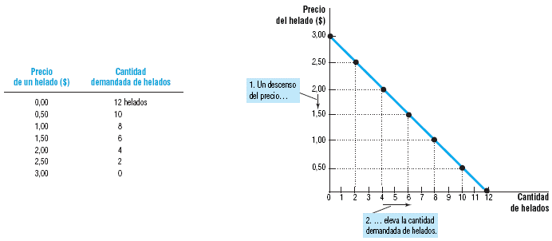

Tabla de demanda: muestra la cantidad demandada a cada precio.

Curva de demanda: muestra cómo varía la cantidad demandada de un bien cuando varía su precio.

Como una reducción del precio eleva la cantidad demandada, la curva de demanda tiene pendiente negativa.

Ceteris Paribus: significa que todas las variables, salvo las que se estudian en el momento, se mantienen constantes.

**Tabla y curva de Demanda de Mercado**

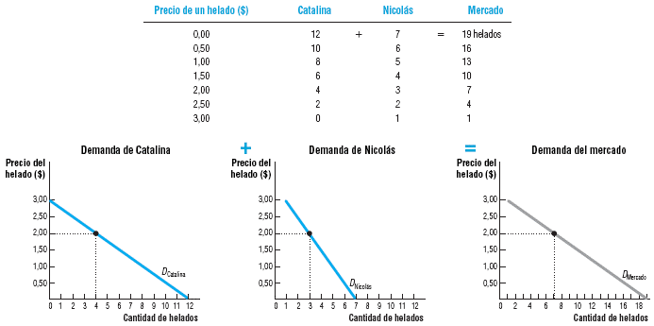

La cantidad demandada de un mercado es la suma de las cantidades demandadas por todos los compradores a cada precio.

**Movimientos y Desplazamientos de la Curva de Demanda**

Movimiento: variación a lo largo de la curva de demanda. Quiere decir que la demanda es la misma, no cambia. Solamente nos guiamos por el precio del bien.

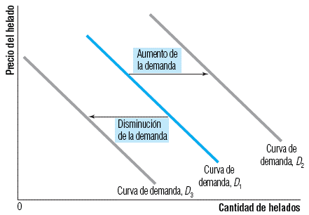Desplazamiento: la curva de demanda ocupa otro lugar en el espacio geométrico. Cambia la demanda.

|  |  |
| --- | --- |
| **Variables que afecta a la cantidad demandada** | **Una variación de esta variable produce** |
| Precio | Movimiento |
| Renta | Desplazamiento |
| Precio de otros bienes | Desplazamiento |
| Gustos | Desplazamiento |
| Expectativas | Desplazamiento |
| Cantidad demandada | Desplazamiento |

**La Oferta**

* Objetivo: lograr beneficios.
* Definición: es la conducta de los vendedores y/o productores.
* Cantidad vendida o producida: cantidad de bienes que los productores quieren y pueden vender y/o producir.

**Determinantes de la Oferta Individual:**

* Racionales:
  + Precio: valor que perciben los vendedores y/o productores.

*Ley de Oferta*: las cantidades ofrecidas suben cuando sube el precio y bajan cuando el precio disminuye, permaneciendo todo lo demás constante.

* + El precio de los factores: costo de todos y cada uno de los factores de la producción. Relación inversa/negativa entre el bien ofrecido y/o producido y el costo de producción: si aumenta el costo, habrá menor oferta.
  + La Tecnología: es el factor capital aplicado a la producción. Se establece una relación positiva entre tecnología y cantidades ofrecidas y/o producidas.
* No racionales/subjetivos:
  + Expectativas: representan lo que el oferente y/o productor espera del futuro.

**Tabla y curva de Oferta Individual**

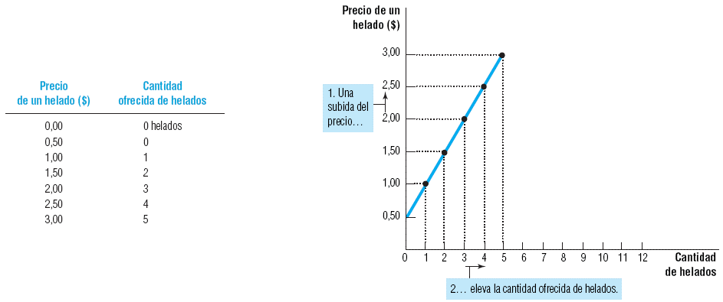

La tabla de oferta muestra la cantidad ofrecida a cada precio. La curva de oferta muestra cómo varía la cantidad ofrecida de un bien cuando varía su precio. Como la subida del precio eleva la cantidad ofrecida, la curva tiene pendiente positiva.

**Tabla y curva de Oferta de Mercado**

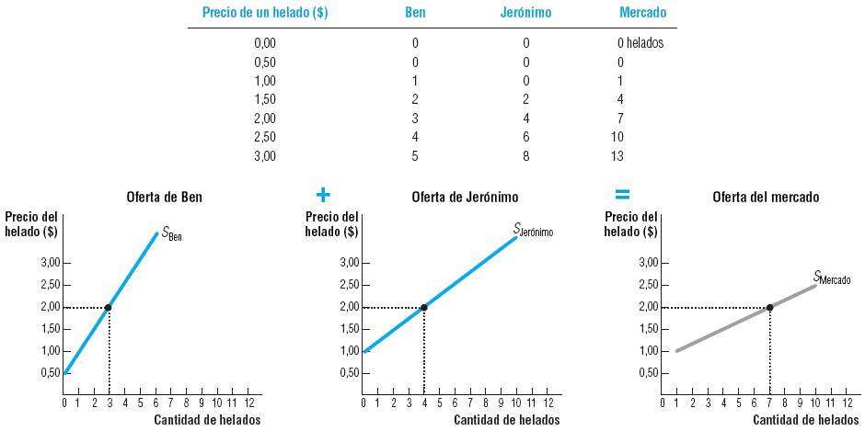

La cantidad ofrecida en un mercado es la suma de las cantidades ofrecidas por todos los vendedores a cada precio.

Los productores comienzan a ofrecer cuando el precio sirve para cubrir los costes.

**Movimientos y Desplazamientos de la curva de Oferta**

Movimiento: variación a lo largo de la curva de oferta. La oferta no cambia.

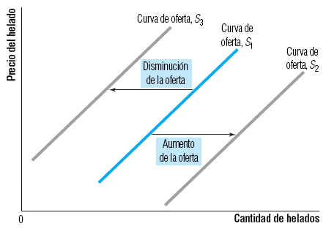Desplazamiento: la curva de oferta ocupa otro lugar en el espacio geométrico. La oferta cambia.

|  |  |
| --- | --- |
| **Variables que afecta a la cantidad ofrecida** | **Una variación de esta variable produce** |
| Precio | Movimiento |
| Precio de los factores | Desplazamiento |
| Tecnología | Desplazamiento |
| Expectativas | Desplazamiento |
| Cantidad ofrecida | Desplazamiento |

**El Equilibrio**

Ocurre cuando la oferta y demanda se ponen de acuerdo. El mercado se vacía y es eficiente.

El punto de equilibrio se encuentra en el punto en que se cortan las curvas de oferta y demanda. Al precio de equilibrio, la cantidad ofrecida es igual a la demandada.

* Por debajo de la curva de demanda, las personas no pueden adquirir ese bien.
* Por encima de la curva de demanda, las personas pueden adquirir ese bien incluso a un precio mayor.
* Por debajo de la curva de la oferta, los oferentes no pueden pertenecer a ese mercado (empresas pequeñas).
* Por encima de la curva de la oferta, los oferentes pertenecen al mercado y pueden ofrecer mucha cantidad de un bien (empresas grandes).

Si aumenta el precio de un bien, aumenta la oferta de ese bien y disminuye su demanda.

Si aumenta el precio de los factores, disminuye la oferta.

Si aumenta el ingreso de los consumidores, aumenta la demanda.

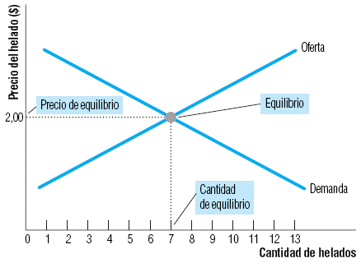

**Equilibrios en el límite**

Cuando un bien es demasiado costoso y el oferente quiere colocar un precio superior al que el comprador está dispuesto a pagar el equilibrio no es un punto, sino un tramo contenido en el eje y (eje de precios). Ej.: auto macizo de oro.

Cuando un bien es demasiado abundante (bienes libres), no hay precios por lo tanto el equilibrio se encuentra en un tramo contenido en el eje x (eje de cantidades).

**Excesos de Oferta y Demanda**

Exceso de oferta: Cuando la que la cantidad ofrecida es superior que la demandada, hay un excedente del bien. Sucede cuando el precio es superior al de equilibrio. Solución: bajar precios, lo que tenderá hacia el equilibrio.

Exceso de demanda: Cuando la cantidad demandada del bien es superior a la ofrecida, hay una escasez del bien. Sucede cuando el precio de mercado es inferior al de equilibrio. Solución: aumentar los precios, lo que tenderá hacia el equilibrio.

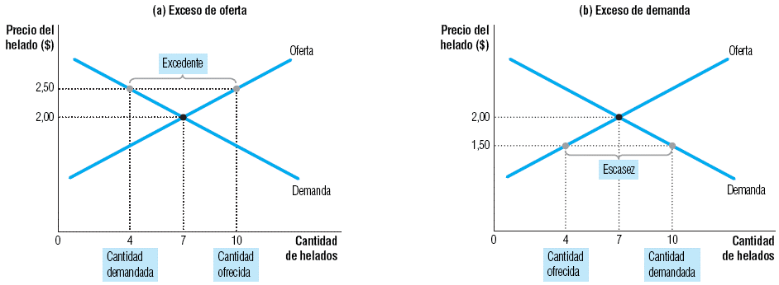

**Análisis de Estática Comparativa**

Cuando un acontecimiento desplaza las curvas cambia el Equilibrio de Mercado. Esto significa comparar el antiguo equilibrio con el nuevo. Compara dos equilibrios.

Pasos a seguir:

1. Averiguar qué curva o curvas desplaza.
2. Averiguar si el desplazamiento es positivo o negativo.
3. Analizar el impacto que produce en el mercado.

**Variación de la demanda**

Aumento:

* La curva de oferta no varía.
* La curva de demanda se desplaza hacia la derecha.
* Eleva el precio de equilibrio y la cantidad de equilibrio.

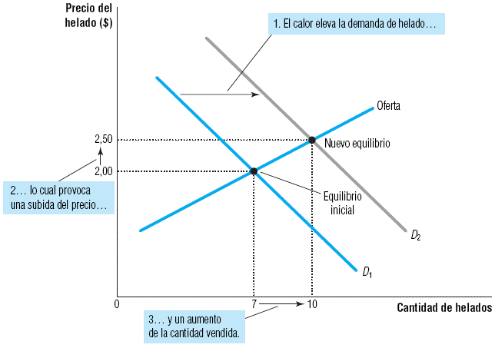

**Variación de la oferta**

Aumento de oferta:

* Disminución de los precios.
* Desplaza la curva hacia abajo.
* Aumento de la cantidad consumida de equilibrio.
* Disminución de precio.

Disminución de la oferta:

* La curva de demanda no varía porque el aumento de los costes de los factores no afecta directamente a la cantidad demandada.
* La curva de oferta se desplaza hacia la izquierda porque cada uno de los precios disminuye la cantidad total que las empresas quieren y pueden comprar.
* Eleva el precio de equilibrio y reduce la cantidad vendida de equilibrio.

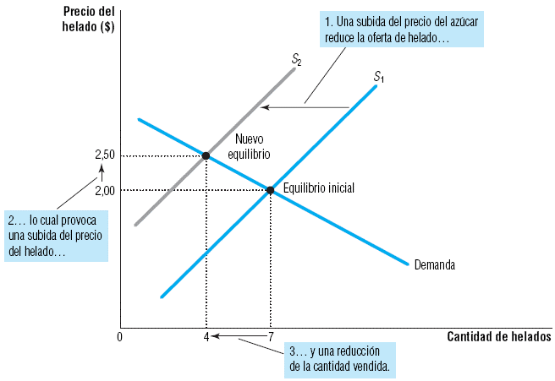

**Variación de ambos -** Aumento de la demanda y disminución de la oferta.

Ejemplo: Cómo afecta a la venta de helados una la ola de calor y un huracán que ocurren el mismo verano.

1. La ola de calor afecta a la curva de demanda porque altera la cantidad de helado que desean comprar los hogares a un precio cualquiera dado. El huracán eleva los precios del azúcar, altera la curva de oferta de helado porque altera la cantidad de helado que desean vender las empresas a un precio cualquier dado.

2. La curva de demanda se desplaza hacia la derecha y la oferta hacia la izquierda.

3. Hay dos resultados posibles dependiendo de la magnitud relativa de los desplazamientos demanda y oferta. En ambos casos, el precio sube. En el caso (a), en que demanda aumenta considerablemente y oferta disminuye algo, la cantidad de equilibrio aumenta algo. En el caso (b), en que oferta disminuye considerablemente, mientras demanda aumenta algo, la cantidad de equilibrio disminuye. Estos sucesos elevan ciertamente el precio del helado, pero el efecto que producen en la cantidad vendida de helado es ambiguo (podría ir en cualquiera de los dos sentidos).

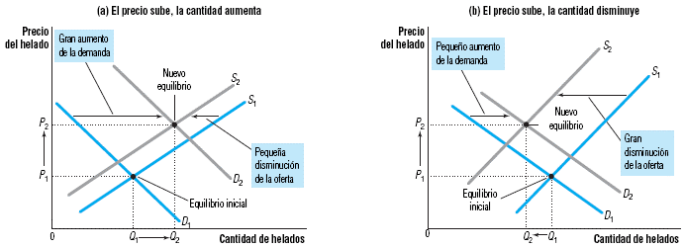

**Qué ocurre con el precio y la cantidad cuando varía la oferta y la demanda**

|  |  |  |  |
| --- | --- | --- | --- |
|  | **Sin variación de la oferta** | **Aumento de la oferta** | **Disminución de la oferta** |
| **Sin variación de la demanda** | P y Q no varían | P baja – Q aumenta | P sube – Q disminuye |
| **Aumento de la demanda** | P sube – Q aumenta | P ambiguo – Q aumenta | P sube – Q ambiguo |
| **Disminución de la demanda** | P baja – Q Disminuye | P baja – Q ambiguo | P ambiguo – Q disminuye |

**Elasticidad de las curvas**

Se define como un indicador de la respuesta de los consumidores y productores ante los cambios de los precios. Es la medición de qué tan sensible es la cantidad demandada de un bien o la cantidad ofrecida al precio del bien cuando se modifican los precios o ingresos.

**Elasticidad Precio**

$$Elasticidad Precio=\frac{Diferencia entre el cambio de la cantidad}{Diferencia del precio del bien}$$

$$Cantidad Demanda=\frac{Cambio en la cantidad demandada}{Cantidad demandada original}$$

Tipos de Elasticidad Precio

* 🡪 Elásticas. Un cambio porcentual en el precio da lugar a un cambio porcentual mayor en las cantidades.
* 🡪 Inelásticas. El cambio porcentual en el precio produce un cambio porcentual menor en las cantidades. Se relaciona con los bienes de primera necesidad.
* 🡪 Unitarias. Cuando el cambio porcentual en el precio y el cambio porcentual en la cantidad son iguales.
* 🡪 Perfectamente inelásticas. Ante cualquier cambio en el precio, la oferta o demanda permanecerá igual.
* 🡪 Perfectamente elásticas. Un pequeño cambio en el precio produce un cambio infinitamente grande en la cantidad.

Para la demanda, por encima de ese precio se reduce a cero la cantidad demandada. Por arriba, la cantidad se eleva hasta el máximo que es posible adquirir en el corto plazo.

En la oferta, por cualquier precio superior, se produce cualquiera de esas cantidades. Por debajo de ese precio, no se producirá nada.

Elasticidad del precio en la demanda

Es la variación porcentual de la cantidad de mandada de un bien respecto a la variación porcentual del precio de ese bien.

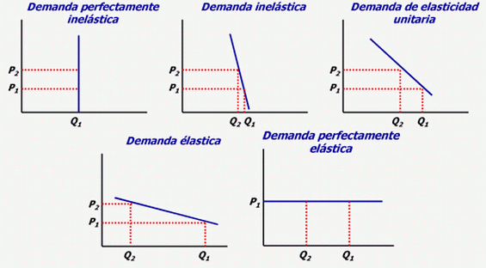

Elasticidad del precio en la oferta

Es la medida del grado en que la cantidad ofrecida de un bien responde a una variación de su precio. Se dice que la oferta de un bien es elástica si la cantidad ofrecida responde considerablemente a las variaciones del precio. Se dice que es inelástica si solo responde levemente a las variaciones del precio.

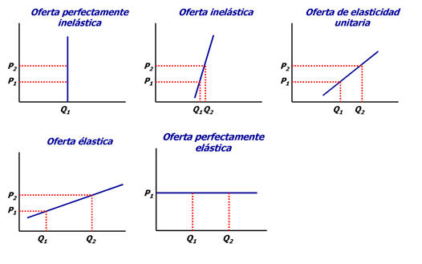

**Elasticidad Ingreso**

Mide cómo afectan las variaciones de los ingresos de los consumidores a la cantidad demandada u ofrecida de un bien.

$$Elasticidad ingreso=\frac{Variación porcentual de la cantidad}{Variación porcentual del ingreso}$$

Los bienes se pueden clasificar como:

🡪 Bienes normales: aumentan los ingresos, aumenta la demanda.

* 🡪 Bienes de lujo: la demanda crece en una proporción mayor.
* 🡪 Bienes básicos**:** la demanda crece en una proporción menor.

🡪 Bienes inferiores: los ingresos aumentan, la demanda de estos bienes disminuye. El consumidor puede optar por otros productos de mayor calidad.

No existe la elasticidad ingreso unitaria. Puede acercarse mucho, pero nunca ser igual.

Sólo el cambio en el ingreso determinará desplazamientos de las curvas.

**Eficiencia de mercado**

Es la ganancia que se tendrá tanto del lado del consumidor como del productor. Lograr una cantidad que satisfaga tanto a oferentes como demandantes con el menor costo posible tanto de producción como de pago del cliente.

En equilibrio: PxQ = ganancia del productor y pago el consumidor.

Excedente del productor: Es el ingreso o beneficio total que reciben los productores por encima de los costes de producción de un bien.

Ingreso que recibe PxQ (de mercado o equilibrio) – costo total de equilibrio (costo que le representó llegar al equilibrio).

$$P_{e}xQ_{e}-CT_{e}=Beneficio$$

Excedente del consumidor: Es el beneficio que reciben los consumidores por encima de lo que pagan por el bien.

Lo que esté dispuesto a pagar para consumir (DPC, disposición a pagar del consumidor) – lo que realmente paga en el equilibrio, el costo del consumidor (PxQ).

$$DPC-P_{e}xQ_{e}=Beneficio$$

Excedente económico o beneficio de mercado: define el exceso de satisfacción o de utilidad total proporcionado por un determinado bien en relación al respectivo costo de producción

$$Excedente económico=Excedente del productor + Excedente del consumidor$$

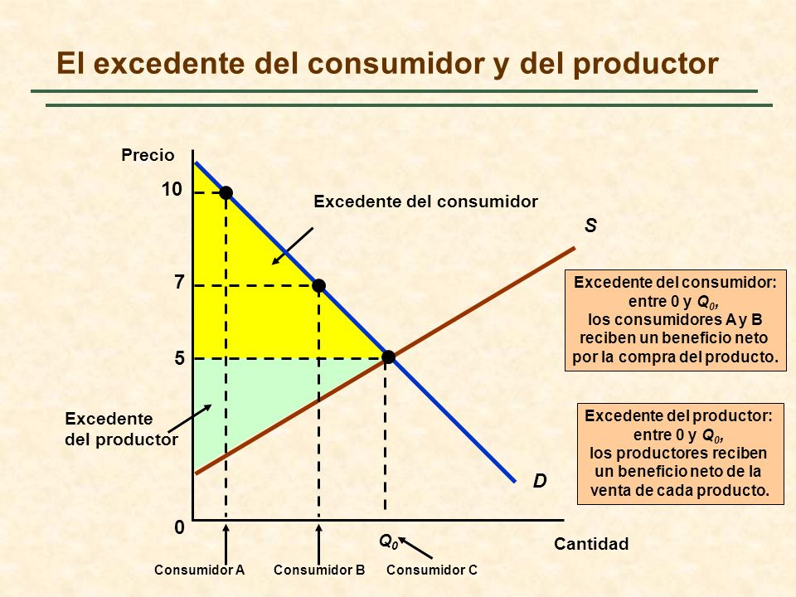

**Externalidades y su Resolución**

**Fallos del mercado: Externalidades**

Cuando un mercado produce efectos a otros sujetos, que no son los compradores y vendedores que actúan en él, a estos efectos colaterales les llamamos externalidades. Puede ser un beneficio o un perjuicio.

Las externalidades producen ineficiencia en los mercados, e impiden que se maximice el excedente.

Una externalidad surge cuando una persona participa en una actividad que influye en el bienestar de terceros y estos ni pagan ni reciben compensaciones por estos efectos no queridos.

Tipos:

* Negativo: cuando el impacto sobre un tercero es adverso.
* Positiva: cuando el impacto sobre un tercero es positivo.

Pueden darse en:

* El consumo: cuando las decisiones de consumo de un agente afectan a la utilidad de otro agente. Pueden ser positivas y negativas. Es negativa si, por ejemplo, nuestro vecino escucha música durante la noche, afectando nuestro sueño y nuestro derecho a dormir. Es positiva en el caso en que disfrutemos de la música porque nos gusta.
* La producción: cuando las decisiones de producción de una empresa afectan a las posibilidades de producción de otra empresa.
* En el consumo y la producción: cuando, por ejemplo, las decisiones de producción de una empresa afecta al nivel de utilidad que alcanza un consumidor.

Externalidad positiva en la producción

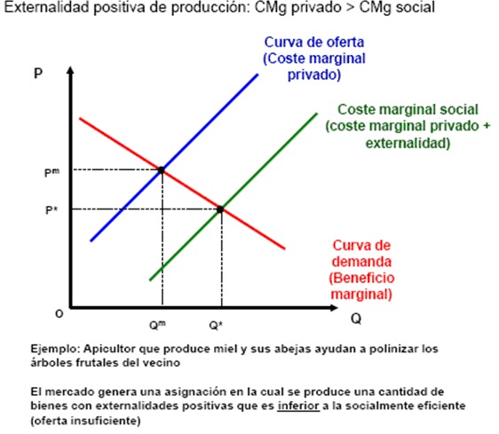

El mercado genera una asignación en la cual se produce una cantidad de bienes con externalidades positivas que es inferior a la socialmente eficiente.

*Internalización de una externalidad*: alteración de los incentivos para que las personas tengan en cuenta los efectos externos de sus actos. El gobierno muchas veces usa las subvenciones (subsidios) como el principal método para intentar internalizar las externalidades positivas.

Externalidad negativa en la producción

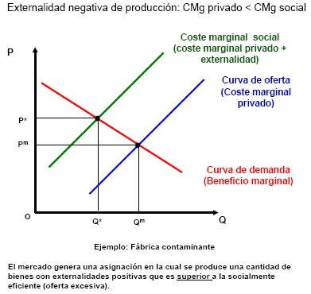

El mercado genera una asignación en la cual se produce una cantidad de bienes con externalidades positivas que es superior a la socialmente eficiente (oferta excesiva).

*Internalización de una externalidad*: El gobierno puede internalizar una externalidad negativa de producción imponiendo un impuesto al productor con el fin de reducir la cantidad de equilibrio a la socialmente deseable.

Externalidad positiva del consumo

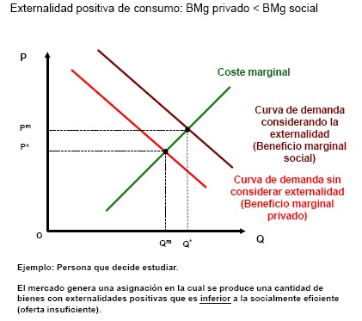

La curva de demanda sin considerar la externalidad siempre estará por debajo de la que sí la considera.

El mercado genera una asignación en la cual se produce una cantidad de bienes con externalidades positivas que es inferior a la socialmente eficiente (oferta insuficiente).

Se soluciona incentivando el consumo a través de canastas, descuentos a tarjetas, planes de cuotas sin interés, etc.

Externalidad negativa en el consumo

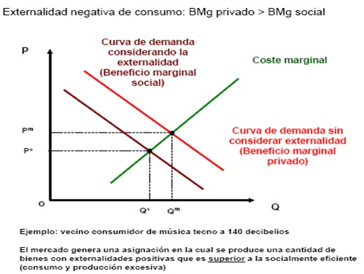

El mercado genera una asignación en la cual se produce una cantidad de bienes con externalidades positivas que es superior a la socialmente eficiente (consumo y producción excesiva).

La curva de demanda sin considerar la externalidad está por encima de la curva que tiene en cuenta la externalidad. Se busca desacelerar el consumo: aumentar impuestos como el IVA, quitar la retribución a la compra con débito, quitar planes de cuotas y de cuidados de precios, etc. Logra que bajen los precios porque baja la demanda, pero también las cantidades serán menores.

**Externalidades e ineficiencia del mercado**

Las externalidades negativas en la producción o en el consumo llevan a que los mercados produzcan más cantidad de la que socialmente sería deseable.

Las externalidades positivas en la producción o en el consumo, llevan a que los mercados produzcan una cantidad menor que la que sería socialmente deseable.

Los impuestos son los instrumentos principales para internalizar las externalidades negativas.

Las subvenciones son los instrumentos principales para interiorizar las externalidades positivas.

**Políticas basadas en el mercado**

Impuestos Pigouvianos: son impuestos aprobados para corregir los efectos de una externalidad negativa.

El efecto del impuesto es lograr que el costo marginal privado (lo que le cuesta al productor producir) más el impuesto sea igual al costo marginal social (lo que le cuesta a la sociedad, incluyendo al productor, que produzca).

Este impuesto no genera una pérdida en la eficiencia de los mercados, dado que internaliza los costos de la externalidad a los productores o consumidores, en vez de modificarlos.

La desventaja es que es muy difícil de calcular, no se puede determinar con exactitud dado que son cuestiones subjetivas.

Si el objetivo es reducir la cantidad de polución producida por una industrial determinada, se puede:

* Imponer un tope (cantidad) a la contaminación de la empresa (regulación)
* Establecer un impuesto de una cantidad determinada por cada unidad de polución emitida (Impuesto Pigouviano).

**Mercados y políticas económicas**

Precios máximos y mínimos

Cuando hay problemas en el abastecimiento, los gobiernos necesitan asegurar un determinado consumo de la población.

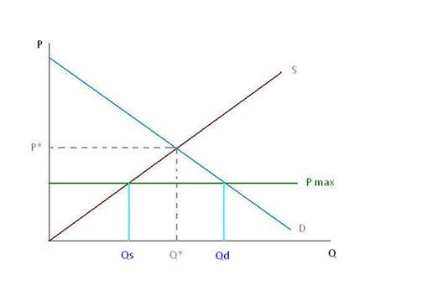Precio máximo: es el precio legal más alto al que puede venderse un bien. Para que el precio máximo sea efectivo, debe ser menor que el precio de equilibrio del mercado.

Un precio máximo efectivo implica:

* + Un descenso del precio del bien
  + Una reducción de la cantidad intercambiada, que coincide con la cantidad ofrecida a ese precio.
  + Un exceso de demanda o escasez del bien

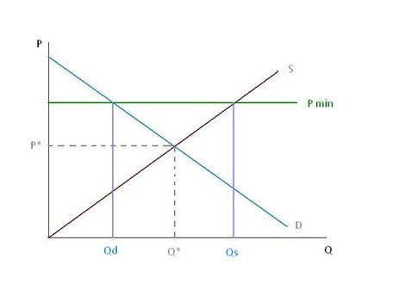Precio mínimo: es el precio legal más bajo al que puede venderse un bien. Para que el precio mínimo sea efectivo, debe ser mayor que el precio de equilibrio del mercado.

Un precio mínimo efectivo implica:

* + Un aumento del precio del bien
  + Una reducción de la cantidad intercambiada, que coincide con la cantidad demandada a ese precio.
  + Un exceso de oferta o excedente del bien.

**Macroeconomía**

**Contabilidad Nacional – Equilibrio de la Economía**

La contabilidad nacional es un registro numérico sintetizado, que describe las características y el resultado de un sistema económico (un conjunto de países, un país, una región, una provincia, etc.), a través de un conjunto de cuentas, que ofrecen una representación numérica sistemática de la actividad económica realizada en ese sistema económico, durante un período determinado.

Objeto de la contabilidad nacional

* Medio de conocimiento de la economía de un país, región o zona. Recoge la información necesaria para juzgar los resultados económicos de un país.
* Constituye un instrumento de la política económica. La información obtenida sirve de base para fundamentar sobre ella los planes de política económica.

**Magnitudes Macroeconómicas**

Los resultados totales de la actividad económica nacional se concretan en unas magnitudes que sintetizan la actividad del país. Las macromagnitudes más significativas son:

* Producto Bruto Interno (PBI): expresa el valor monetario de la producción de bienes y servicios de demanda final de un país (o una región) durante un período determinado de tiempo (normalmente un año).
* Renta Nacional: está compuesta por todos los ingresos que reciben todos los factores productivos nacionales durante un cierto período, descontando todos los bienes y servicios intermedios que se han utilizado para producirlos. Es una herramienta valiosa para analizar los resultados del proceso económico.

*Diferencia*: el PBI es la demanda de nuestros bienes. La renta nacional es todo lo que ingresa por los factores productivos nacionales, por lo tanto, es todo lo que recibe un trabajador o una máquina argentina. Ejemplo: el ingreso de un trabajador argentino en España, se tiene en cuenta para la Renta Nacional.

**Los Agentes Económicos en la Contabilidad Nacional**

El conjunto de agentes que intervienen en un sistema económico se agrupan en una serie de sectores:

* Economías Domésticas e instituciones sin fines de lucro, que integra a los residentes en un país, caracterizados por estar motivados por la búsqueda de su bienestar a través del consumo.
* Empresas, que comprende las unidades de producción en un sentido amplio, en el que se incluyen las empresas propiedad del Estado. Su objetivo es la obtención de beneficios.
* Sector Público, que comprende los órganos de la Administración Pública, con la excepción de las empresas públicas que se integran en el sector empresas.
* Sector exterior, en la situación actual de integración global de la actividad económica, la influencia de las operaciones realizadas con el exterior es muy importante para las actividades económicas internas, lo que lleva a considerar como un sector propio toda la actividad realizada con el exterior.

Esquema Básico de la Contabilidad Nacional

|  |  |  |
| --- | --- | --- |
| Cuenta | Debe | Haber |
| Producción | Producto Interno + Importaciones | Consumo + Inversión + Exportaciones |
| Renta | Consumo + Ahorro interior | Producto Interno |
| Capital | Inversión | Ahorro Interior + Ahorro Exterior |
| Exterior | Exportaciones + Ahorro Exterior | Importaciones |

**Conceptos Importantes**

Valor Agregado: es un concepto utilizado en economía, finanzas y contabilidad con dos significados diferentes:

* Desde el punto de vista contable: es la diferencia entre el importe de las ventas y el de las compras, es decir, la diferencia entre los precios de mercado y costos de producción.
* En términos económicos: es el valor económico adicional que adquieren los bienes y servicios al ser transformados durante el proceso productivo. Es el valor económico que un determinado proceso productivo añade al que suponen las materias primas utilizadas en su producción.

Producto Bruto Interno: es una magnitud macroeconómica.

* PBI nominal: es el valor monetario de todos los bienes y servicios que produce un país o economía a precios corrientes en el año en que los bienes son producidos.
* PBI real: se define como el valor monetario de todos los bienes y servicios producidos por un país o una economía valorados a precios constantes, es decir, según los precios del año que se toma como base o en las comparaciones.

**Criterios de valoración del PBI**

El cálculo de valor monetario de los bienes producidos, incluidos en el PBI, puede realizarse mediante dos formas diferentes:

* Según el costo de los factores (no incluyen impuestos indirectos).
* Según los precios de mercado (incluyen impuestos indirectos).

La relación entre ambos se obtiene restado al PBI valorado a precio de mercado, los impuestos indirectos ligados a la producción ($T_{i}$) y sumándole las subvenciones a la explotación ($S_{u}$) y así se obtiene la valoración a coste de los factores.

Limitaciones del uso del PBI

El PBI es usado frecuentemente como una medida del bienestar material de una sociedad. Determinadas situaciones muestran que el PBI no tiene por qué reflejar correctamente el bienestar o el desarrollo de un país:

* El PBI no tiene en cuenta la auto-producción (o auto-consumo), es decir, las riquezas producidas y consumidas en el propio interior de los hogares, dado que no pasa por el mercado: por ejemplo, las verduras de nuestra huerta o las actividades domésticas.
* En el caso de los servicios es muy difícil distinguir entre aumentos de precio por calidad y aumento de estos por inflación, con lo que son un sector donde es difícil estimar su variación.
* Por definición, no tiene en cuenta el valor económico de los activos y pasivos públicos y privados: por lo tanto, no mide las externalidades positivas o negativas que influyen en el valor económico.

**Objetivo de la Macroeconomía**

* Mantener un elevado nivel de producción y crecimiento.
* Bajo nivel de desempleo.
* Estabilidad de precios.

A través de: instrumentos de política económica.

**Equilibrio de la Economía**

* El equilibrio macroeconómico es una situación de mercado donde la demanda agregada del conjunto de los agentes económicos de una economía, iguala el total de producción en esa misma economía.
* El Consumo Privado + el Consumo Público (o gastos de Estado) + Inversión + Exportaciones Líquidas = Producción.
* En una representación gráfica, el equilibrio macroeconómico es dado por el punto donde en la curva de la demanda agregada y la curva de la oferta agregada se cruzan.

**Oferta Agregada**

* Es el volumen total de bienes y servicios que las empresas de un país están dispuestas a producir para cada nivel de precios durante un período de tiempo.
* En el análisis macroeconómico la variable precios no se refiere a productos concretos, sino al nivel general de precios o promedio de los precios de todos los bienes y servicios que se intercambian en la economía.
* La oferta agregada es creciente respecto al nivel de precios, pero acorto plazo es rígida y apenas variará, aunque lo hagan los precios, debido a la existencia de factores fijos que impiden variar significativamente la capacidad productiva.

Además, depende positivamente de otros factores además del nivel de precios (P):

* *El factor Trabajo*, es decir, lapoblación activa y su grado de formación (L), que depende, por una parte, de la evolución de la demografía y, por otra, de la inversión en formación.
* *El factor Capital*, o dotación de capital existente (maquinaria, instalaciones industriales, etc.) (K), que depende directamente de la inversión realizada con anterioridad y de la rentabilidad del capital, e inversamente de los tipos de interés.
* *La Tecnología*(T), que depende positivamente de la inversión en investigación y desarrollo realizada y determina la productividad conjunta del trabajo y el capital.

Oferta Agregada = $OA=f\left(P,L,K,T\right)$

**Demanda Agregada**

* Es la disposición a comprar de todos los consumidores del país y del sector exterior para cada nivel de precios durante un período de tiempo.
* Cuantitativamente coincide con el PBI desde la perspectiva del gasto, pero mientras que la Demanda Agregada se refiere a expectativas de gasto, el PBI es el gasto realmente realizado. La razón de su coincidencia es que en una economía lo que se demanda es lo que finalmente se produce.
* El concepto es similar al de demanda individual de un bien, y es decreciente respecto al nivel de precios.

Depende de otros factores además del nivel de precios (P):

* *Consumo privado* (C), que viene determinado por la renta disponible y la riqueza de las familias, por los tipos de interés, y por la edad (los jóvenes son más propensos a gastar que las personas más maduras).
* *Inversión* (I), que depende de la rentabilidad y del tipo de interés. Otro factor importante que influye en la inversión empresarial es la confianza en el futuro.
* *Gasto Público* (G), que depende de la política económica seguida por el gobierno y de otras variables como la situación económica del país y los tipos de interés.
* *Exportaciones Netas* (X-M; Exportaciones - Importaciones), que están influidas por la situación económica en el exterior y por la del propio país.

$$DA=f\left(P,C,I,G,X,M\right)$$

La relación de la demanda agregada con el nivel de precios y las importaciones es inversa, y con el resto de variables es directa. Es decir, que la demanda agregada aumentará cuando disminuyan los precios o las importaciones, y cuando aumenten el consumo, la inversión, el gasto público o las exportaciones.

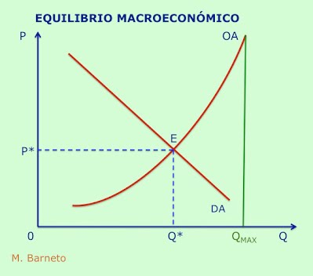**El Equilibrio Macroeconómico**

El equilibrio macroeconómico se define como el nivel de precios y de producción (P*,Q*) que satisface las expectativas del conjunto de empresas y de consumidores del país, y se alcanza en el punto de intersección de las curvas de oferta y demanda agregadas (E).

Desplazamientos de la Demanda

Un cambio en cualquiera de las variables que determinan la demanda agregada, diferente al nivel de precios, produce un desplazamiento de la curva (DA), hacia la derecha si el cambio supone un aumento de la misma, y hacia la izquierda en caso contrario.

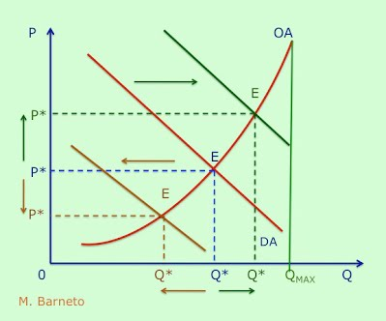

*Cambios en el Equilibrio*:

Si la demanda agregada se incrementa, aumentan tanto el nivel de precios como el volumen de bienes y servicios intercambiados.

La reducción de la demanda tiene el efecto opuesto, menores precios y menor cantidad de producción.

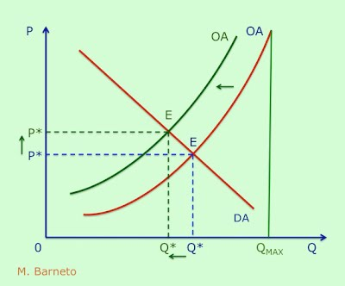Desplazamientos en la Oferta

Supongamos el caso de una reducción de la oferta agregada, y el consiguiente desplazamiento de la curva hacia la izquierda: el nuevo equilibrio se traduce en un mayor nivel de precios y menor cantidad producida de bienes y servicios.

**Tipos de mercado**

Competencia perfecta

* Existen muchos compradores y vendedores, de forma que ninguna parte ejerce influencia decisiva sobre el precio.
* La interacción reciproca de la oferta y la demanda determina el precio.
* Todos los oferentes y demandantes tienen información perfecta sobre el mercado.
* El mercado determina el precio y las empresas se deben acatar a esto, a partir de esto cada empresa producirá la cantidad que indique su curva de oferta para ese precio.
* Para obtener mayores beneficios se debe recurrir al máximo aprovechamiento de la tecnología.
* Libre entrada al mercado.

Monopolio

* Existe un solo oferente que tiene plena capacidad para determinar el precio.
* El Estado limita el poder de mercado monopolista mediante la legislación antimonopolio, elaborando leyes y reglamentaciones.
* El mercado tiene información imperfecta sobre los precios.
* Los bienes producidos no tienen sustitutos cercanos.
* Se es un fijador o buscador de precios: la curva de la demanda con pendiente negativa a la cual se enfrenta el monopolista es la curva de la demanda del mercado.
* Barreras a la entrada al mercado.

Oligopolio

* El mercado es dominado por un pequeño número de vendedores.
* Las decisiones de una empresa afectan las decisiones de las otras.
* Ejercen un poder de mercado provocando que los precios sean más altos y la producción sea inferior.
* El oligopolio supone la existencia de varias empresas, pero de tal forma que ninguna de ellas puede imponerse totalmente en el mercado. (cuotas de mercado)
* El caso extremo del oligopolio es aquel en el que existen dos productores y se denomina duopolio.

Competencia monopolística

* Existe una cantidad significativa de productores actuando en el mercado sin que exista un control dominante por parte de ninguno de estos en particular.
* Se presenta una diferenciación del producto.
* Fácil entrada y salida a la industria por parte de los productores.
* Las empresas intervinientes son precio-oferentes no precio-aceptantes.
* Poseen características de los tres tipos de mercados anteriores.

**Equilibrio en los distintos mercados**

* Hay equilibrio cuando no hay motivación para alterar las conductas, pues ya no se puede aumentar ganancias o disminuir pérdidas.
* Le interesa el costo marginal y el ingreso marginal (IM).
* El precio se define como el coeficiente de cambio de los bienes, expresado en términos de un valor monetario.

Competencia perfecta

* La empresa está en equilibrio cuando produce el volumen de producción que maximiza la diferencia entre sus entradas totales y sus costos totales.
* En el caso de pérdidas la empresa permanecerá abierta si cubre los costos variables medios, es un punto de nivelación. Menos cantidad donde se cruzan el costo marginal, el costo variable medio y la IM (hacia abajo) se cierra la empresa.
* 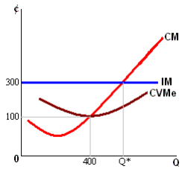Dado que es una parte pequeña del mercado, la curva de demanda es plana. Esto quiere decir, que la empresa puede vender lo que desee al precio de mercado.
* Para maximizar su beneficio elige el nivel de producción en el que el Costo marginal (CM) = Precio. Y la curva de oferta es igual al Costo Marginal (CM)

Monopolio

* 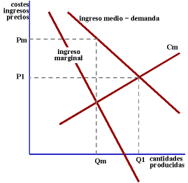No le interesa vender al mayor precio, sino obtener el máximo de ganancia, según sea su nivel de producción.
* El monopolio fijará el precio atendiendo los datos del ingreso marginal y el costo marginal.
* El precio es igual al ingreso promedio (ingreso total entre producto total). El ingreso promedio es igual a la curva de demanda
* La curva de demanda en el monopolio tiende a ser inelástica con pendiente negativa, lo que conlleva que, para aumentar la cantidad demandada, esta se debe de vender a un precio más bajo que el anterior.
* Cuando se alcanza un nivel de producción en que el costo marginal es igual al ingreso marginal, el monopolista obtiene en ese punto la máxima ganancia. Se tiene la ganancia marginal igual a cero, debajo de este punto el costo marginal sería mayor al ingreso marginal, cuestión no deseada por el monopolista.

Competencia monopolística

Esta estructura de mercado es más realista que la competencia perfecta y el monopolio puro. Características:

* Productos diferenciados por distintas empresas dentro de la industria.
* Las empresas compiten entre sí.
* 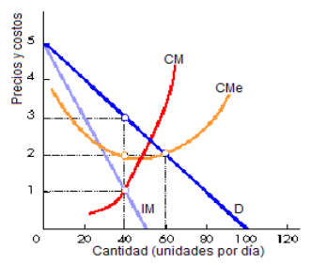Las diferencias del producto pueden ser reales o supuestas, lo trascendente para las empresas es que los consumidores crean esa diferencia.
* Son ejemplos: Colgate, Procter and Gamble, Gamesa, laboratorios Roussell.
* El precio y producción de equilibrio son prácticamente iguales que los del monopolio. La diferencia es que se enfrentan a una curva de demanda más elástica, porque hay sustitutos y diferenciación en marcas.
* El precio de equilibrio se fija cuando el ingreso marginal es igual al costo marginal.
* La competencia monopolista permite la obtención de ganancias extraordinarias ya que a tal precio se fija un nivel más alto que si fuera de competencia perfecta.

Oligopolio

Hay 2 tipos:

1. Oligopolio Perfecto: Hay producto homogéneo.

2. Oligopolio imperfecto: Se da diferenciación del producto, los consumidores preferirán los de una empresa y no los de otras empresas.

Ejemplos: cigarros, pasta dental, jabones de tocador, etc.

En estos 2 tipos, el precio de equilibrio se determina de acuerdo con las características señaladas para el monopolio y para la competencia monopolística

Perfecto

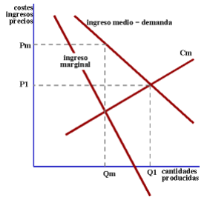

Imperfecto

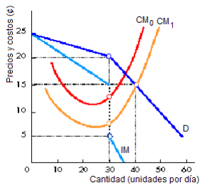

La demanda es quebrada dado que es elástica a un nivel de producción bajo e inelástica en una producción mayor. Esto se debe a que si el precio baja las demás lo seguirán con tal de no perder clientes.

Puede haber colusión (acuerdo) entre las empresas oligopólicas, y por tanto vender a un precio de equilibrio más alto y con un nivel de producción menor.

**Equilibrio de largo plazo**

Periodo extenso para que todos los factores de producción puedan modificarse y se puedan ajustar de acuerdo a las necesidades. Todos los factores son variables, así como los costos.

Competencia perfecta: La empresa ajusta el tamaño de su planta hasta que su costo marginal a largo plazo sea igual al precio y obtener la máxima ganancia.

Monopolio: En el largo plazo puede lograr ganancias extraordinarias ya que no enfrenta competencia de otras empresas. Su producción es menor a la óptima, con precios altos.

Competencia monopolista: A largo plazo, su situación es similar a la de competencia perfecta, pues hay libre entrada y salida de empresas. Por tanto, se anulan las ganancias y pérdidas excesivas.

Oligopolio: En el oligopolio perfecto se da un acuerdo mutuo entre las empresas, de tal manera que logran ganancias extraordinarias. En el oligopolio imperfecto se encuentra a un precio de competencia perfecta, pero un poco más arriba de ese nivel. Como hay diferenciación hay ventaja entre las empresas con ganancias extraordinaria.

**Empresas privadas vs empresas públicas: Objetivos privados y beneficios sociales**

Empresas privadas

* Pertenecen a individuos particulares.
* Buscan la maximización de sus beneficios, ventas o cuotas de mercado.
* No producen los artículos más necesarios para un país, sino aquellos que dejan un mayor margen de ganancias.

Empresas públicas

* Pertenecen a la administración central o local. Se consideran públicas cuando el 51% de las acciones están en manos del sector público.
* Buscan el interés general de la comunidad.
* Producen en su gran mayoría los artículos que necesita un país.

**Análisis de Sensibilidad – Costos – Financiamiento**

Se refiere a la medición de la vulnerabilidad del proyecto con respecto a la variación en los diversos parámetros que conforman el mismo, que pueden ser: incremento o decrecimiento en los ingresos, en los costos totales, de los costos de producción.

Sirve para:

* Determinar los efectos de las variables críticas sobre los resultados del proyecto.
* Determinar variables críticas y su rango de variación. (Variables críticas: al cambiar, generan cambios importantes).
* Evaluar el proyecto bajo distintas condiciones externas.

Las variables fundamentales a las cuales se les realiza un análisis de sensibilidad son:

* Relaciones técnicas (estimadas): rendimientos, tasas de crecimiento, tasas de competitividad, estándares.
* Precios (producto sobre tiempo).
* Construcción y Mantenimiento.
* Duración/Vida del Proyecto.
* Tasas de Descuento.

**Costos Económicos**

* Se basan en la doctrina del “costo de oportunidad”. Se trata del mejor rendimiento obtenido por un recurso en una actividad alternativa; los costos económicos, a diferencia de los contables que son explícitos, incluyen conceptos no registrados. Es una estimación de lo que se deja de consumir/producir para generar el proyecto.
* Los costos de producción (también llamados costos de operación) son los gastos necesarios para mantener un proyecto, línea de procesamiento o un equipo en funcionamiento.

Clasificación de Costos

* Con relación a su comportamiento respecto al volumen de actividad
  + Costos fijos: permanecen constante ante cambios en el nivel de actividad.
  + Costos variables: aquellos costos que fluctúan en forma directa con los cambios en el nivel de producción. Trabajo, capital.
  + Costos semi variables o semi fijos: costos que determinados tramos de producción operan como fijos, mientras que en otro varían y, generalmente en forma de modificaciones.
* De acuerdo con el tiempo en que fueron calculados
  + Costos históricos: se obtienen después de que el producto o el artículo ha sido elaborado.
  + Costos predeterminados: se calculan antes de fabricarse el producto, en donde se estiman con bases estadísticas y se utilizan para elaborar los presupuestos, y se dividen en Costos Estimados y Costos Estándar. Son lo que importan para el proyecto.
* Según su cómputo de actividad financiera:
  + Costo contable: asignación de las erogaciones que demanda la producción de un producto elaborado, tales como: materia prima directa, mano de obra directa y costos indirectos de fabricación.
  + Costo económico: se computan o registran todos los factores utilizados: se registran otras partidas que, si bien no tienen erogación, sí son insumos o esfuerzos que tienen un valor económico por su intervención en el proceso, como el valor del inmueble propio, la retribución del empresario y el interés del patrimonio neto propio. No significan gastos periódicos, sí son ingresos medidos en términos de costo de oportunidad.
* De acuerdo con la importancia sobre la toma de decisiones:
  + Costos relevantes: cambian o modifican de acuerdo con la opción que se adopte, también se los conoce como costos diferenciales. Ej.: cuando se produce la demanda de un pedido especial existiendo capacidad ociosa.
  + Costos irrelevantes: permanecen inmutables, sin importar el curso de acción elegido, en donde la administración no toma en cuenta aquellas erogaciones que puedan incidir en el comportamiento de los costos del producto.

¿Para qué sirve el concepto de costos para la toma de decisiones?

* Se emplea únicamente con el objeto de poder elegir una alternativa entre todas las planteadas.
* No sirve para evaluar a posteriori un resultado.
* Tampoco para unificar en el tiempo resultados de momentos distintos.
* Los costos relevantes son los costos futuros estimados.
* Los costos pasados nunca se tienen en cuenta para tomar decisiones.
* Los costos futuros iguales no son relevantes.
* No todos los costos futuros diferentes son relevantes, deben ser significativos.

¿Cómo distinguir los costos relevantes?

Una manera práctica de distinguir los costos relevantes es ver si se pueden evitar cambiando de alternativa. Si son evitables, son diferentes y son relevantes.